概念解析
IFR（International Federation of Robotics，国际机器人联合会）是全球机器人领域最具权威性、最具影响力的非营利性行业组织。它被广泛认为是代表全球机器人行业的“官方发声渠道”。

产、学、研、管。
（研发端提供前沿技术，制造端将其落地变现并反馈市场需求，管理端则负责扫清政策障碍、制定游戏规则）但往往就是很多都是产研结合，并渗入到管理端。

主要的贡献：
1.《世界机器人报告》（World Robotics Report）：这是 IFR 最著名的产出。每年发布一次，分为“工业机器人”和“服务机器人”两部分（主要的界限是应对环境的不确定性的能力）。这份报告是全球机器人市场规模、销量、保有量和技术趋势的黄金标准数据源。
2. 统一定义与标准：为了能在全球范围内准确统计数据，IFR 制定了关于“什么是工业机器人”、“什么是服务机器人”的严格分类标准（通常与 ISO 国际标准接轨）。
3. 举办顶级学术与行业会议：IFR 是 ISR（International Symposium on Robotics，国际机器人研讨会） 的主要赞助方和组织者，这是世界上历史最悠久的机器人学术与工业界交流盛会。
4. 颁发行业大奖：IFR 联合 IEEE 机器人与自动化学会（IEEE/RAS）设立了 IERA 奖（创新与创业机器人奖），专门表彰那些成功将前沿机器人科研成果转化为商业产品的企业和个人。

运营存量：常和做大增量放在一块儿对比，不再单纯依赖卖新产品或拉新客户来赚钱，而是通过服务、升级、维护和深度挖掘“已经拥有的老资产/老客户”，来创造新的商业价值。
- 衡量“基本盘现金流”与“抗风险能力”
- 衡量企业的“护城河深度”（客户转换成本）
- 衡量“第二增长曲线”的变现空间（软硬件解耦能力）
- 衡量“客户生命周期价值（LTV）”的挖掘深度

通俗易懂版：当行业专家或投资者说“这家公司的运营存量指标很好”时，他们的潜台词是：这家公司不再是一个每天需要外出打猎才能吃上饭的“猎人”，而是一个已经拥有大片果园，每年靠收果子和收租就能活得很滋润的“农场主”。

机械臂的伺服系统、控制器、减速器：
伺服系统：
伺服驱动器（逆变与伺服算法）：里面装满了半导体器件，主要原理是通过PWM脉冲跨度调制技术将控制器发出的微弱信号，放大并转化为驱动电机的三相交流电。同时，驱动器内部运行着经典的PID（比例+积分+微分）闭环控制算法，不断比较“目标位置和实际位置”的误差，并瞬间调整电流。
伺服电机：大多采用永磁同步电机，转子是强力稀土永磁体，定子是缠绕的铜线圈（线圈通过改变电流大小来控制磁场大小，进而调整转速。
编码器：类似于监控转速等数据，然后反馈给驱动器。
控制器：高性能芯片算力，高精确度实时性操作系统，正逆运动学算法、动力学模型、三次样条插值轨迹规划的算法。
减速机：本质是基于：功率=扭矩*转速，假设功率一定，在降低转速的情况下，扭矩力量就会成倍增加。

RV减速器：
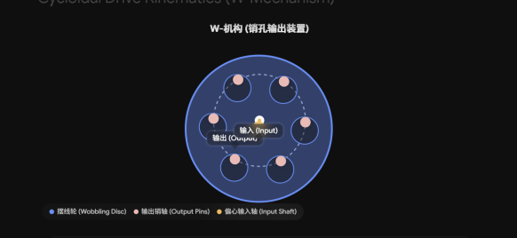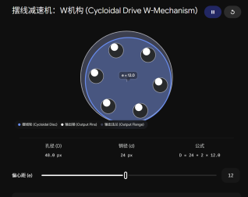

谐波减速机：主要利用钢轮、柔轮（软水杯、机械臂）-动力输出端、波发生器（电机、椭圆）
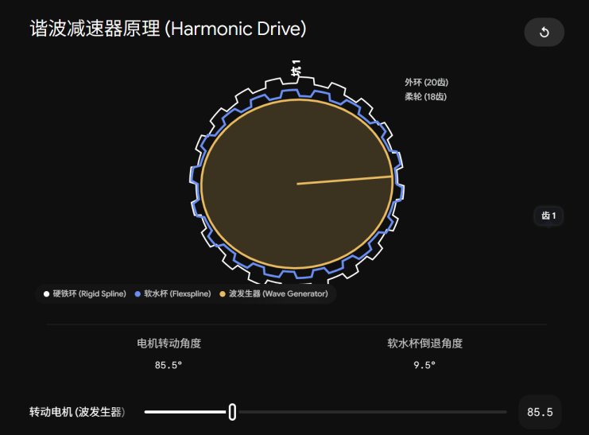

机械臂运动学+D-H参数建模

首先要明确的一点是：我们采用齐次的向量矩阵来表示空间位姿（即是：位置+姿态，即是Position+Orientation）
即用位置矢量+旋转矩阵去表示
位置矢量：3*1的列向量
旋转矩阵：3*3的矩阵$\left[\begin{matrix}R_{11} & R_{12} & R_{13} \\ R_{21} & R_{22} & R_{23} \\ R_{31} & R_{23} & R_{33}\end{matrix}\right]$ 为什么是3*3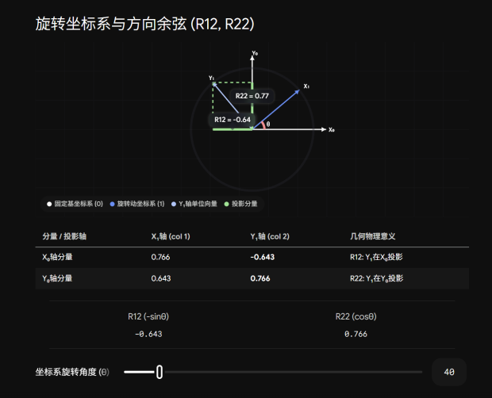
主要涉及到相关的定义：旋转矩阵主要是由 ${ R}_{ij}$ 各个元素构成的矩阵组成，i可以被视为旧的坐标方向，然后j可以被视为新的坐标方向。不难发现：$R_{12}$实际上就是新的y在旧的y的投影的余弦值。
主要的原因还是为了实现 $P_{old}=R∗P_{new}$ (线性计算的便捷性）
对于每一种相关的概念都了解了以后我们来讲这种位姿的具体用法。
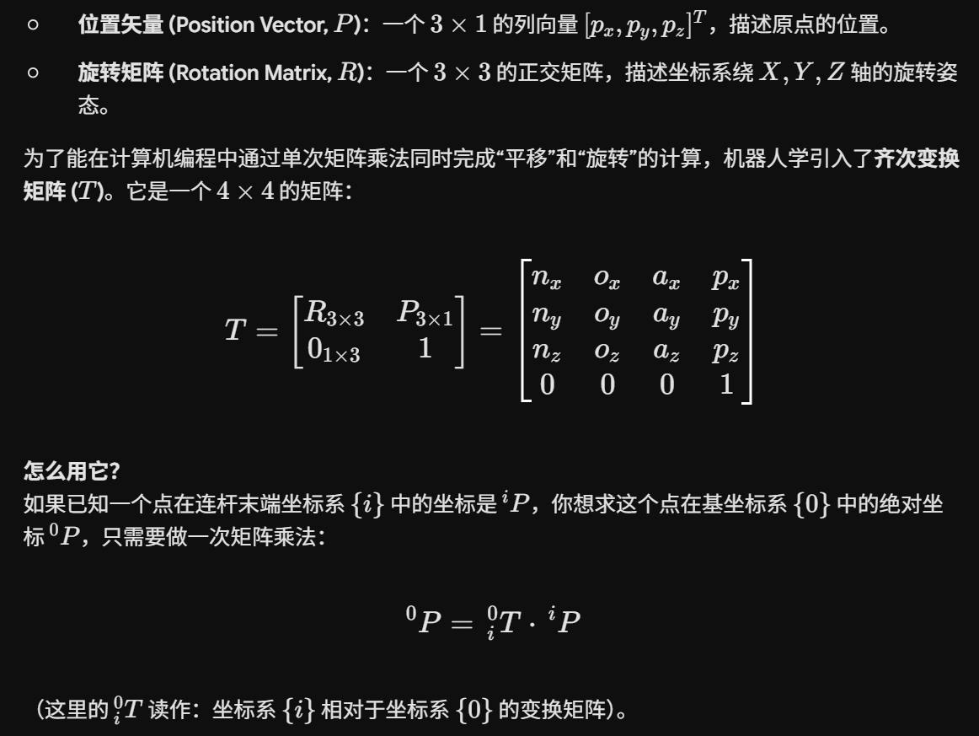

轨迹规划所对应的相关知识点
- D-H参数法
前情提要：

- H参数建模的水平偏距（offset）的主要原因如下

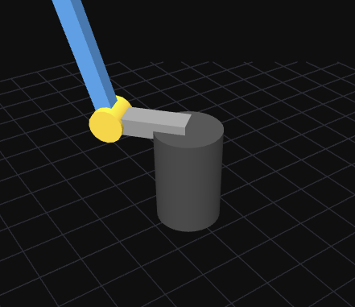

- 如果没有相关的偏距，在长臂扭动的过程中就会出现，长臂撞上下边的柱子的情况。
- 还有就是关节处的本身就会有电机和减速器，这些东西会占用空间。
（这种水平偏距一般出现在那种关节二中，往往就是关节1对应垂直高度，关节2对应水平高度。）

切入正题：

各种参数：
a = 连杆的长度 | 轴之间的最短距离
d = 偏距 | 旋转平面的最短距离
$α$ = 扭角 | 相邻关节旋转平面的夹角
$θ=$ 关节角 | 相邻关节之间的夹角

